NOKTALAMA İŞARETLERİ VE YAZIM KURALLARI
- ) Aşağıdaki cümlelerdeki noktalama işaretlerini ve yazım kurallarına uymayanları düzelterek doğrusunu noktalı olan yerlere yazınız.
- sedat Okulunu çok Seviyor?
…………………………………………………………………………………
- Ahmet hasan hüseyin ve Emre birlikte Sinemaya gitmişler.
…………………………………………………………………………………
- iremin Yeni bisikletini gördünüz mü.
…………………………………………………………………………………
- Hakan plansız Çalışmayı Sevmiyor?
…………………………………………………………………………………
- Taha istanbul’lu olduğunu bilmiyordu.
…………………………………………………………………………………
- babam dün Akşam üç Kilo domatis almış?
…………………………………………………………………………………
- ) Aşağıdaki cümlelerde boş bırakılan yerlere uygun noktalama işaretlerini koymama yardım eder misiniz?
- Efe ( ) nin babası yeni bir işe girmiş ( )
- Mart ( ) Nisan ( ) Mayıs ilkbahar mevsiminin aylarıdır ( )
- Bizim sınıfın en uzun boylu öğrencisi kim ( )
- Masanın üzerindeki kitaplar Zehra ( ) nın mı ( )
- Çantama kalem ( ) silgi ve defterimi koymalıyım ( )
- ) Aşağıdaki kelimelerin bazılarını hecelerine yanlış ayırmışım. Onları bulup düzeltmemde bana yardım eder misiniz?
kir – a - lık | per – va - ne | sa – bır – sı - z | kal – i – te - siz
…………………. | …………………. | …………………. | ………………….

sa – rım - sak | arm - a - ğan | kar – an - lık | tü – ket – i -ci
…………………. | …………………. | …………………. | ………………….

ilk – bah - ar | ya – ba - ni | çal – ış – ka - n | öğ – ret -men
…………………. | …………………. | …………………. | ………………….

Dün akşam çok yorgundum ve kelimeleri hep yanlış yazmışım. Bu kelimeleri doğru şekilde yazılışını bularak bana yardım edeceğinizi biliyorum.

- ) 
 | 
eylenceli | a)ellenceli b)eğlenceli c) elenceli
öretmen | a) örtmen b)öyretmen c) öğretmen
sovuk | a)soğuk b)souk c) soyuk
kirbit | a)kiprit b)kibrit c) kirpit
iylik | a)iilik b)iğilik c) iyilik
pilan | a)pelan b)plan c) piilan
pirenses | a)piirenses b)perenses c) prenses
tiren | a)tren b)teren c) tirren
penbe | a)pebe b)penpe c) pembe
çarşanba | a)çarşaba b)çarşamba c) çarşamaba

- ) Aşağıdaki boşluğa verilen kelimeleri kullanarak size ait cümleler oluşturun.
Örnek: (kalem) Kalemimi dikkatli kullanırsam bir ağacın kesilmesini önlerim.

- (uyku) ______________________________________________________

- (yardım) _________________________________________________________________

- (doğru) ___________________________________________________________________

- (kitap) ____________________________________________________________________

- (yalan) ____________________________________________________________________
TAKVİME BAKARAK ZAMANI ÖĞRENİYORUM
Tablo halinde verilen takvimlerde günler kısaltılarak da yazılmaktadır.Pazartesi – Pt , Salı – Sa , Çarşamba – Ça , Perşembe – Pe ,Cuma – Cu ,Cumartesi – Ct , Pazar – Pa biçiminde kısaltılarak yazılabilmektedir.Aşağıda sizlere iki farklı görünümde takvim örneği hazırladım,inceleyiniz.

NİSAN 2020
Pazartesi |  | 6 | 13 | 20 | 27
Salı |  | 7 | 14 | 21 | 28
Çarşamba | 1 | 8 | 15 | 22 | 29
Perşembe | 2 | 9 | 16 | 23 | 30
Cuma | 3 | 10 | 17 | 24
Cumartesi | 4 | 11 | 18 | 25
Pazar | 5 | 12 | 19 | 26
MAYIS 2020
Pt | Sa | Ça | Pe | Cu | Ct | Pa
 |  |  |  | 1 | 2 | 3
4 | 5 | 6 | 7 | 8 | 9 | 10
11 | 12 | 13 | 14 | 15 | 16 | 17
18 | 19 | 20 | 21 | 22 | 23 | 24
25 | 26 | 27 | 28 | 29 | 30 | 31

Aşağıdaki soruları takvimde verilmiş olan aylara bakarak cevaplayınız.

1) Nisan ayı kaç gündür? ……………………..
2) 2020 yılında 23 Nisan hangi gündür? …………………….
3) Nisan ayının son Pazar günü ayın kaçıncı günüdür ? ………………..
4) Nisan ayının 3. Cuma günü, ayın kaçıncı günüdür ? ……………………
5) Mayıs ayı kaç gündür ? ..................
5)19 Mayıs gününde Atatürk’ün gençlere armağan ettiği “Atatürk’ü Anma,Gençlik Ve Spor Bayramı” kutlanacaktır. 19 Mayıs hangi gündür? ………………………………
6) 15 Mayıs hangi gündür? ………………………..
7) Mayıs ayında Cumartesi günü olan günler , ayın kaçıncı günleridir?
………………………………………………………………………….
8) Mayıs ayının son Pazar günü ayın kaçıncı günüdür ? …………………….

2020 YILI MART AYI TAKVİMİ
Pazartesi | Salı | Çarşamba | Perşembe | Cuma | Cumartesi | Pazar
 |  |  |  |  |  | 1
2 | 3 | 4 | 5 | 6 | 7 | 8
9 | 10 | 11 | 12 | 13 | 14 | 15
16 | 17 | 18 | 19 | 20 | 21 | 22
23 | 24 | 25 | 26 | 27 | 28 | 29
30 | 31
Aşağıdaki soruları takvime göre cevaplayınız.
- Mart ayı kaç gün sürmüştür? ……………………….
- Mart ayının ilk günü hangi gündür? ……………………….
- Mart ayının son günü hangi gündür? ……………………….
- Mart ayının 19’u hangi gündür? ……………………….
- Mart ayının 23’ü hangi gündür? ……………………….
- Mart ayının 7’si ……………………….günüdür.
- Mart ayının 20’si ……………………….günüdür
- Mart ayında …………… defa cumartesi günü yaşanmıştır.
- Mart ayında …………… defa çarşamba günü yaşanmış
Sevimli tavşan günleri karıştırmış ona yardımcı olur musun?
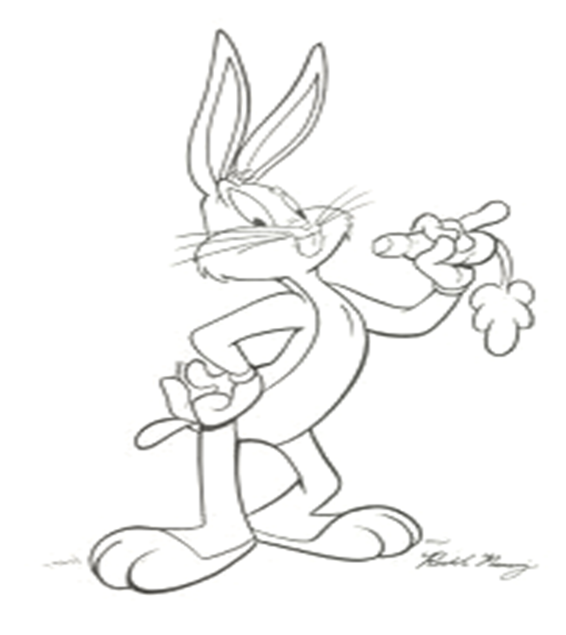
Bugün günlerden pazartesi. Yarın hangi gün olur? ……………………………………….
Dün günlerden pazardı. Bugün hangi gün olur? ……………………………………….
Bugün günlerden salı. Üç gün sonra hangi gün olur? ……………………………………….

